**GYMSO FITNESS**

**OUTPUT**

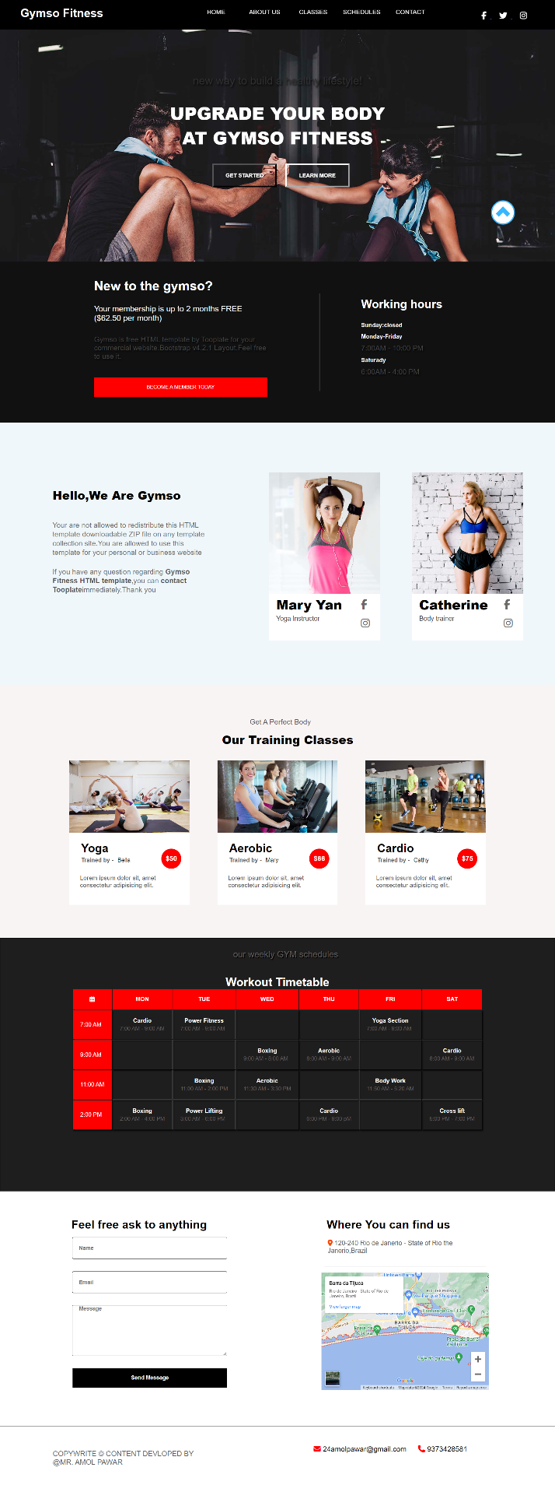

**HTML CODE**

